JELGAVAS TEHNIKUMS
Armands Pūcēns
Mājaslapas izstrāde un informācijas apkopošana par kaujām Eiropas teritorijā
Kvalifikācijas darbs
kvalifikācijas ieguvei
programmēšanas tehniķis

Darba izpildītājs: 310.gr.izgl. Armands Pūcēns

Vircava 2021

ANOTĀCIJA

Armands Pūcēns Mājaslapas izstrāde un informācijas apkopošana par kaujām Eiropas teritorijā: kvalifikācijas darbs. Vircava: Jelgavas Tehnikums, 2021. lapaspuses, 22 attēli, 26 tabulas, 14 bibliotēku nosaukumi, pielikumi. PHP ir programmēšanas valoda vērsta uz mājaslapu izveidošanas uzturēšanas servera pusē, kas tiek papildināta ar HTML, Javascript un CSS kodiem. Izstrādātajiem tiek dota iespēja izveidot kodu interneta pārlūka lapas mājaslapas izveidošanai. Darba mērķis bija izveidot mājaslapu, kas veidota, kā informatīva mājaslapa informācijas pieejamai izklāstīšanai par noteiktu tematu. Šīs mājaslapa vērsta apkopot un pasniegt informāciju par kaujām cilvēka vēsturē, kas notikušas Eiropas teritorijā. Lapa satur kaujas Eiropas teritorijā starp armijām, jūrās starp flotēm un vēlākās kaujas starp gaisa spēkiem. Informācija par kaujām tiek uzturēts atdalīta pēc gadiem, kad tās notika, sākot ar agrākajām kaujām. Informācija var tikt izmantota lai saprastu cik daudz cilvēku bija iesaistīti teritoriālo spēku un robežu izveidošanā cauri vēstures gaitai. Kaujas arī satur papildus sīkāku aprakstu par šīm kaujām, tiem kas vēlās uzzināt vairāk par specifisko kauju.
PHP platforma piedāvā mājaslapas servera puses koda un funkciju veidošanu un rediģēšanu. Koda rediģēšanai tiek izmantots PHPStorm .
Darba uzdevums bija izstrādāt mājaslapu, kura ieinteresēs dažādus lietotājus, kuri meklē vēsturisku informāciju par kauju kategoriju, vai ir zinoši par šo kategoriju un meklē atsvaidzināt atmiņu konkrētā kaujas aprakstā.
Darbs tika izstrādāts individuāli.

ANNOTATION

Armands Pūcēns Webpage creation and information gathering about battles in European territory: qualification work. Vircava: Jelgavas Tehnikums, 2021. pages, 22 pictures, 26 tables, 14 library names, additions. PHP is a programming language focused on creating a website on the server side, which is supplemented with HTML, JavaScript and CSS code. Developers are given the opportunity to create code which provides creation of web page for a web browser. The aim of the work was to create a website designed as an informative website for the available presentation of information on a specific topic. This webpage is focused on gathering and delivering information about battles in human history that happened in Europe territory. Webpage contains battles in Europe territory between army’s, in see between fleets and later battles between air forces. Information about battles is kept by categories of years, when they happened, beginning with most early battles. Information can be used to understand how many men had been involved in creation of territorial powers and borders throughout history. Battles contain more detailed description about them as well, for those who want to learn more about the specific battle.
The PHP platform offers the creation and editing of website server side code and functions. PHPStorm is used to edit the code.
Works target was to create a web page, which would interest different users, who are looking for historical information about battle category, or has already information in given category and are just looking for refreshing their memory in specific battle description.
The work was developed individually.

Satura rādītājs

Ievads
Darba temats tika izvēlēts balstoties uz informācijas trūkumu par kaujām nesaistītām ar valsti vēstures izglītības programmā. Mājaslapa domāta, lai paplašinātu un precizētu zināšanas par kaujām, kas notikušas Eiropas teritorijā. Darba laikā tika izmantota PHP izstrādes vide, kura atļauj veidot funkcijas, algoritmus, pievienot iekšējus HTML, CSS un JavaScript kodus utml. Tika izmantoti tikai savi izstrādāti skripti.
Darba Mērķis: Izstrādāt mājaslapu par Eiropas kaujām
Darba uzdevumi:
- Pirms darba uzsākšanas, svarīgi bija izpētīt pieeju informācijas avotiem un to cik ērti ir to uzņemt, kā arī saprast. Tas bija nepieciešams, lai saprastu kā uzlabot informācijas ērtu izplatīšanu un apgūšanu.
- Izvēlēties veidošanas vidi, kas būtu pārzināma un ērta uzstādītā mērķa veikšanai.
- Izdomāt mājaslapas elementus, informācijas plūsmu, navigāciju.
- Izveidot mājaslapas elementus, uzstādīt tiem izmērus un dizainu, izveidot veicamās darbības.
- Savākt informāciju par noteikto tēmu.
- Izveidot informācijas uzglabāšanu un strukturēšanu.
- Izveidot mājaslapas dizaina pamatstruktūru.
- Uzrakstīt skriptus, funkcionalitātes nodrošināšanai, izmantojot PHP programmēšanas valodu un Java Script.

Kvalifikācijas darba uzdevums

Šīs lapas uzdevums ir pasniegt informāciju par kaujām Eiropas teritorijā laika gaitā. Mājaslapas formāts nodrošinās ērti apskatāmu informācijas izklāstīšanas veidu. Apmeklētājiem pieejams pārskats par dažādu laiku kaujām, kas nodrošina brīvu piekļuvi informācijai, kas netiek pasniegta šāda apmērā starp laika posmiem. Ja apmeklētājam ieinteresējusi kādas noteiktas kaujas viņš var piemēram apkopot cilvēku skaitu, kas piedalījušies un gājuši bojā kaujās.

Akronīmi un Saīsinājumi

PHP | PHP ir populāra daudzpusīga programmēšanas valoda, kas ir īpaši pielāgota izstrādēm interneta pārlūkprogrammas vidē.
HTML | HTML ir standarta marķēšanas valoda interneta mājaslapu veidošanai.
Java Script | Java Script ir skriptu valoda, kas balstīta uz prototipu koncepta. Valoda pamatā ir pazīstama pēc to izmantošanas tīmekļa vietnēs izpildīšanai uz klienta datora.
CSS | CSS jeb Stila lapas kaskadēšana ir īpaša stila lapas valoda, ko lieto, lai aprakstītu izskatu iezīmēšanas valodā veidotiem dokumentiem. Populārākais pielietojums ir HTML valodā veidotu tīmekļa lappušu izskata aprakstīšanai.
SQL | SQL ir vaicājumu valoda, kas paredzēta datu manipulēšanai relāciju datubāžu pārvaldības sistēmās. SQL atšķiras no standarta vaicājuma valodām ar to, ka tā darbojas ar ierakstu kopām, nevis apstrādā ierakstu pa ierakstam.

Attēlu saraksts

- Att. Tabulas izvadīšanas funkcija. 8
- Att. Kalkulatora numuru izvadīšanas funkcija. 9
- Att. Kalkulatora operatoru izvadīšanas funkcija. 9
- Att. Simbola dzēšanas funkcija. 10
- Att. Simbolu dzēšanas funkcija. 10
- Att. Vērtību aprēķināšanas funkcija. 10
- Att. Kaujas apraksta izvadīšanas funkcija. 11
- Att. Pogas izvēlnes joslā jaunu lapu atvēršanai. 13
- Att. Tabulu izvadīšanas pogu standarta vērtība. 13
- Att. Tabulas izvadīšanas pogas un tabulas piemērs. 13
- Att. Aizvērta kalkulatora standarta izskats. 14
- Att. Atvērta kalkulatora standarta izskats. 14
- Att. Lietotāja pārvietošanas pogas standarta izskats. 15
- Att. Mājaslapas sākuma lapa. 22
- Att. Citas lapas izskata piemērs un kaujas apraksta izvietojums. 22
- Att. Tabulu izvēlnes pogas. 23
- Att. Tabulu izvades funkcijas standarta vērtība. 24
- Att. Tabulas izvadīšanas rezultāta piemērs. 25
- Att. Zila poga lapas labajā malā, kas atver kalkulatoru. 26
- Att. Kalkulators un poga kalkulatora aizvēršanai. 27
- Att. Poga lapas apakšā, kas pārvieto lietotāju uz lapas sākumu. 28
- Att. Lietotāja skats pēc sarkanās pogas nospiešanas. 28

1.Programmatūras prasību specifikācija

1.1.Ievads
Dokumenta Nolūks
Programmatūras prasību specifikācijas nolūks ir aprakstīt prasības uzdevumu plānošanas informācijas sistēmā.
Dokuments paredzēts programmatūras projekta izstrādātajiem – programmētājiem un programmas testētājiem, kā arī citām projektā iesaistītām personām, lai varētu precīzi darboties ar programmu, vadoties pēc informācijas, kas ir dota šajā dokumentā.
Darbības sfēra
Programmas produkta nosaukums ir “Eiropas Kaujas”- Informatīva mājaslapa, kas nodrošina lietotājam vieglu pieeju pie informācijas par kaujām, kas notikušas Eiropas teritorijā.
Mājaslapa domāta, lai lietotāji atsvaidzinātu atmiņu pār sev interesējošu kauju, kā arī lietotāji bez iepriekš gūtas informācijas atradīs šo mājaslapu kā noderīgu informacijas avotu.
Definīcijas
Lietotājs (user)-persona, kas lietos programmatūru.
Dokumenta Pārskats
Šajā dokumentā ir “Eiropas Kaujas” mājaslapas specifikācija, kas satur ievadu, vispārējo aprakstu, funkcionālās prasības un ārējo saskarni.
Pirmā nodaļa - ievads, kurā aprakstīts programmatūras nolūks, darbības sfēra un definīcijas.
Otrā nodaļa - vispārējais apraksts, kurā aprakstīta programmatūras perspektīva, funkcionalitāte, lietotāja raksturiezīmes un vispārējie ierobežojumi.
Trešā nodaļa – funkcionālās prasības, kurā aprakstīta informācija par konkrētajām funkcijām, pielietojums un to darbība.

1.2.Vispārīgs apraksts

1.2.1. Produkta perspektīva
Izstrādātajai mājaslapai ir iespēja kļūt par globālu informatīvu mājaslapu.
Šo mājaslapu izmantos cilvēki, kuriem interesē kaujas, kas notikušās Eiropas teritorijā, vai arī cilvēki kuriem ir vispārīga interese par kaujām, kas vēlas paplašināt savas zināšanas ar informācija noteiktā kaujā.
1.2.2. Produkta funkcijas
Izstrādātajai mājaslapai ir dažādas funkcijas. Viena no funkcijām ir tabulu uzrādīšana, kas nepieciešama, lai izvadītu sarakstu ar kaujām.
Otrā funkcija ir kalkulatora darbība, tā nodrošina kalkulatora funkcionālo darbību.
Trešā funkcija ir kauju aprakstu uzrādīšana, kas nodrošina, ka pēc noteiktās kaujas nospiešanas tiks uzrādīta tās kaujas apraksts.
1.2.3. Lietotāja raksturiezīmes
Lietotājs- Jebkura persona, kura izmanto “Eiropas Kaujas” mājaslapu.
1.3.Funkcionālās prasības

1.3.1.Tabulu uzrādīšana
Lietotājam ir iespēja izvadīt tabulas ar informāciju par Eiropas kaujām.
Ievade
Lietotājs uzspiež uz kādas no piecām izvēļņu joslas pogām, lai atvērtu piesaistīto tabulu ar informāciju par Eiropas kaujām.
Pārbaude
Tiek veikta pārbaude vai ir tikusi nospiesta kāda no izvēlnes joslas pogām.
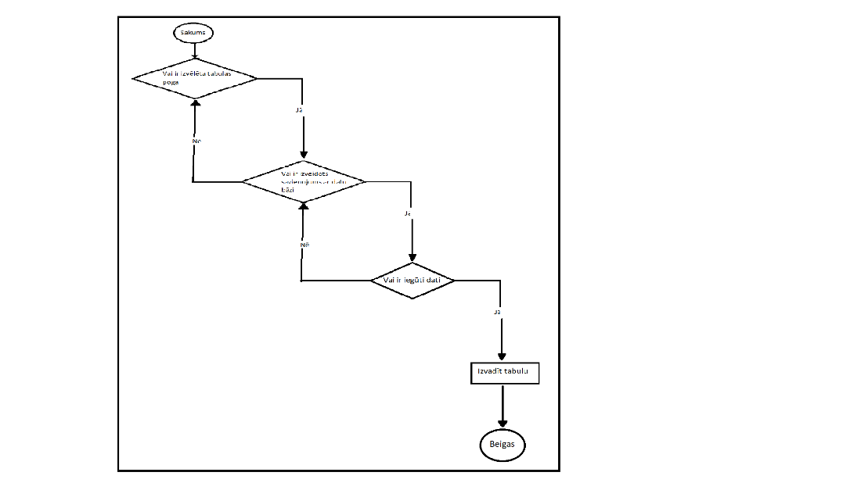
- Att. Tabulas izvadīšanas funkcija.
1.3.2. Kalkulatora darbības, kas nodrošina kalkulatora funkcionalitāti.
Ievade
Lietotājs uzspiež uz pogas lapas labajā malā, kas atver kalkulatoru. Uz kalkulatora tiek nospiestas pogas attiecīgās darbības izpildīšanai.
Pārbaude
Tiek veikta pārbaude, kas pārbauda kalkulatorā nospiesto pogu un izpilda tai piesaistīto komandu.
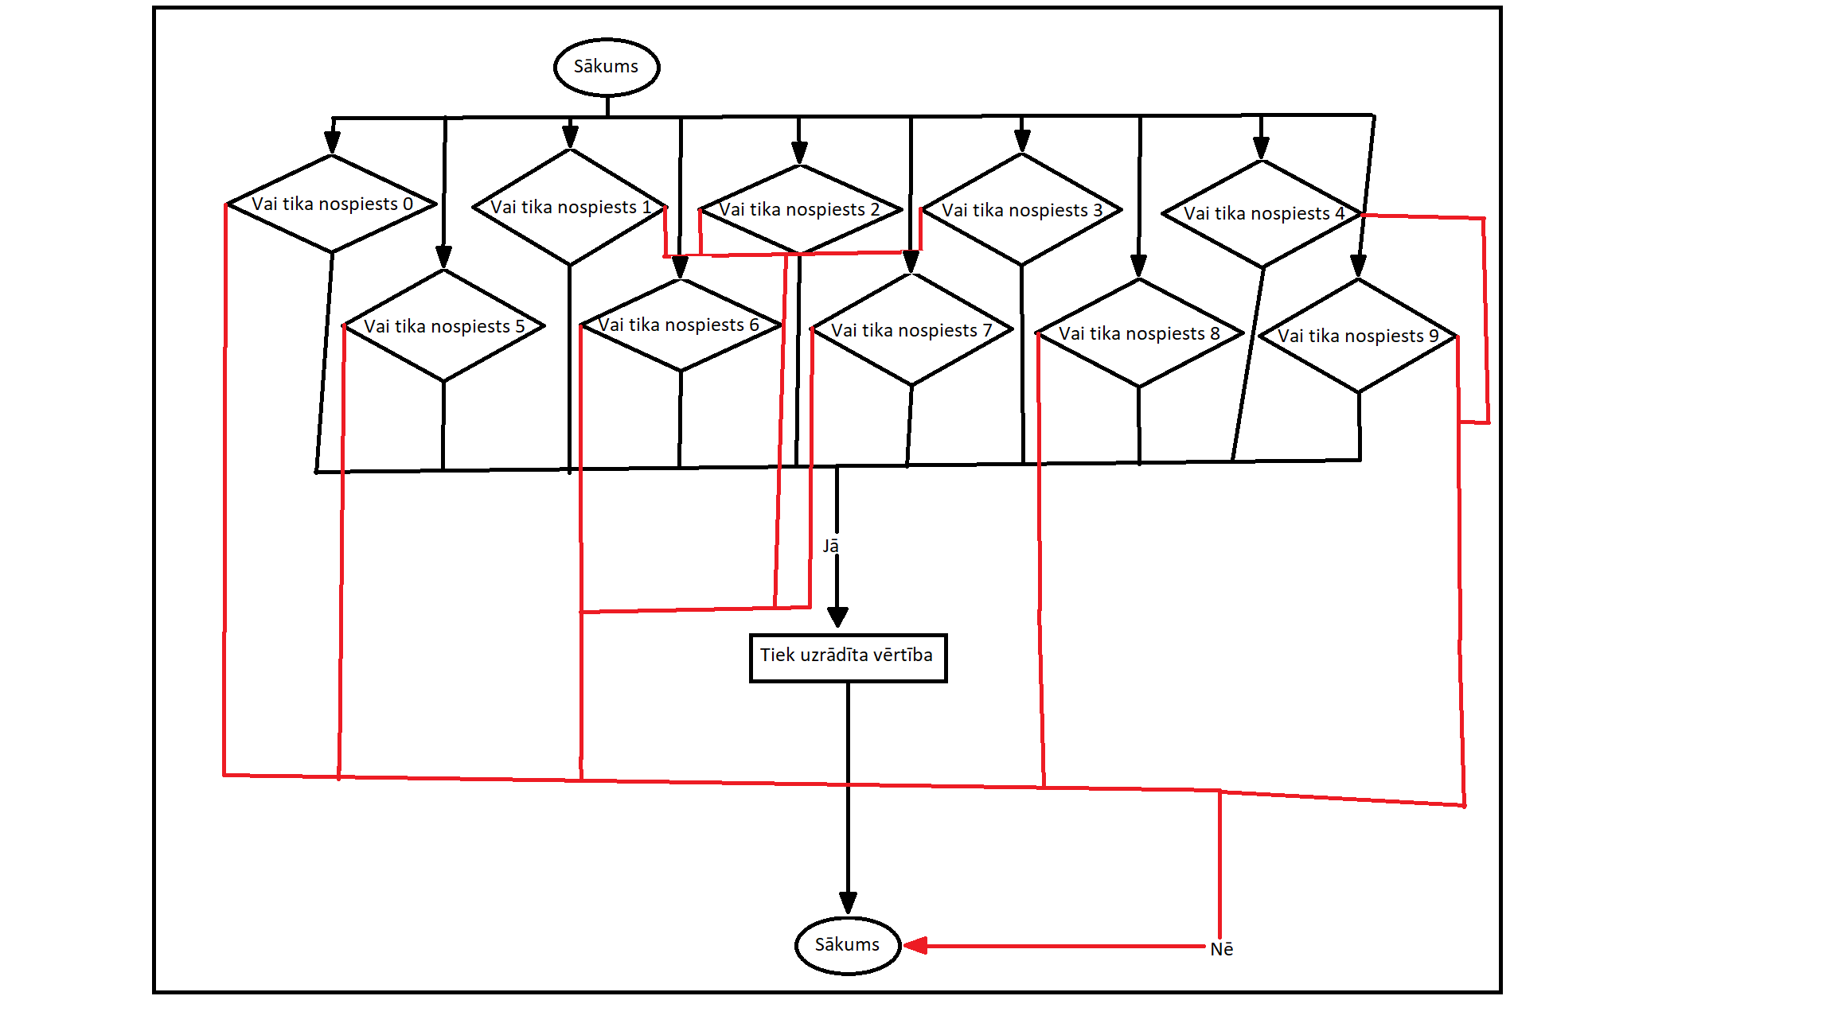
- Att. Kalkulatora numuru izvadīšanas funkcija.
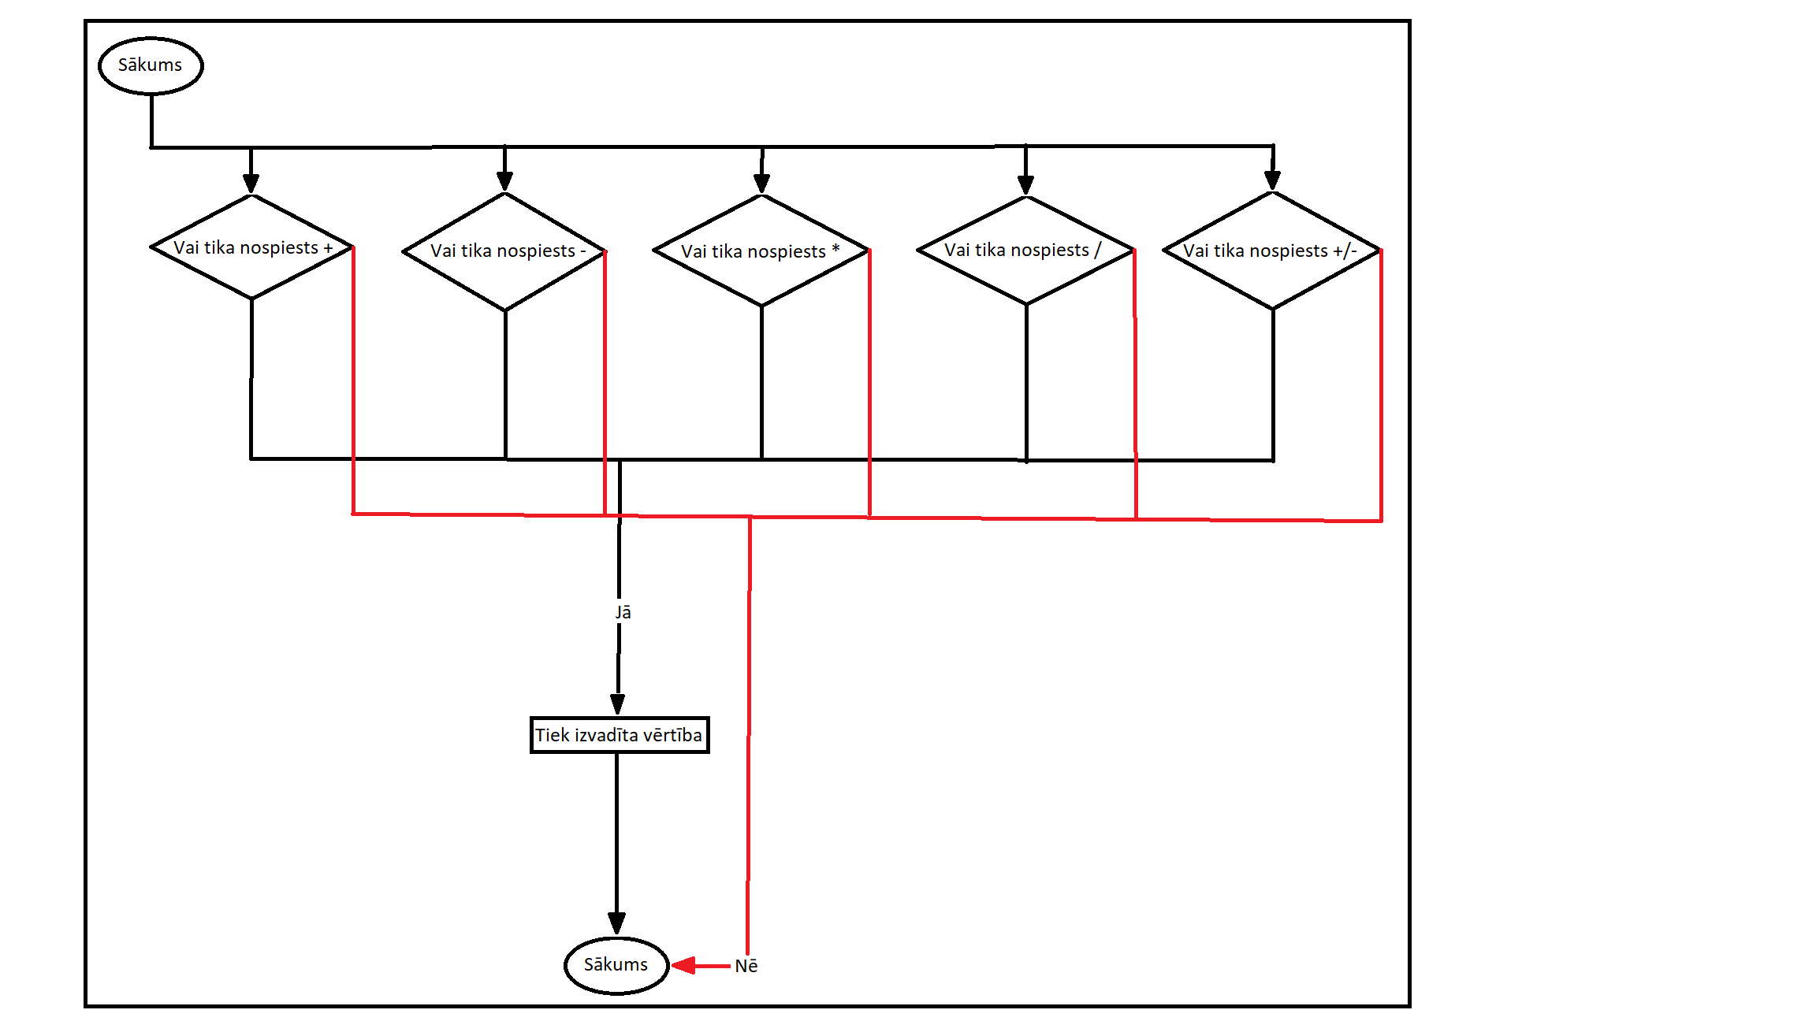
- Att. Kalkulatora operatoru izvadīšanas funkcija.
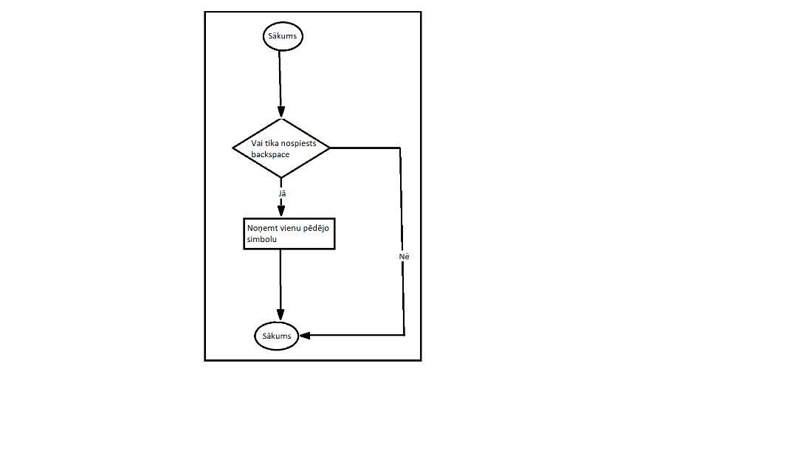
- Att. Simbola dzēšanas funkcija.
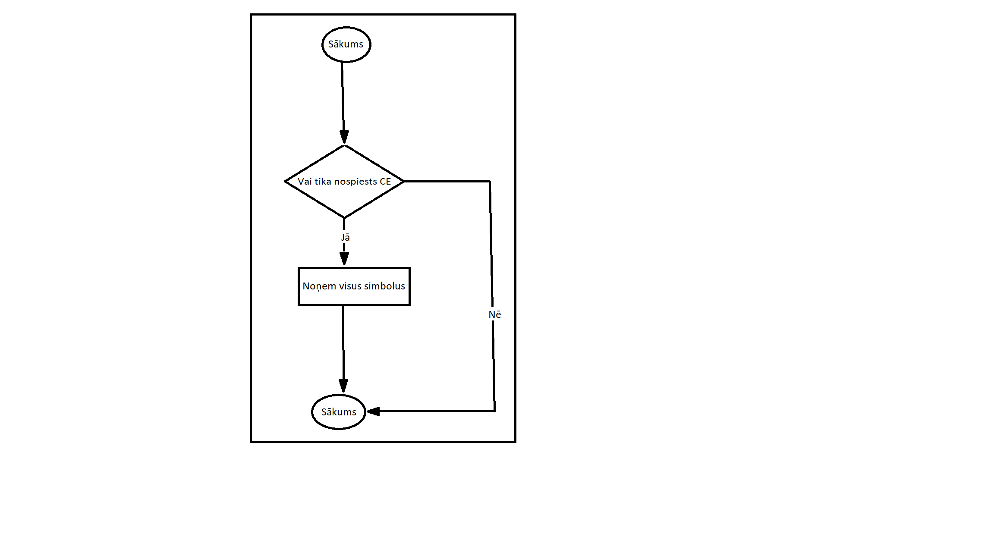
- Att. Simbolu dzēšanas funkcija.
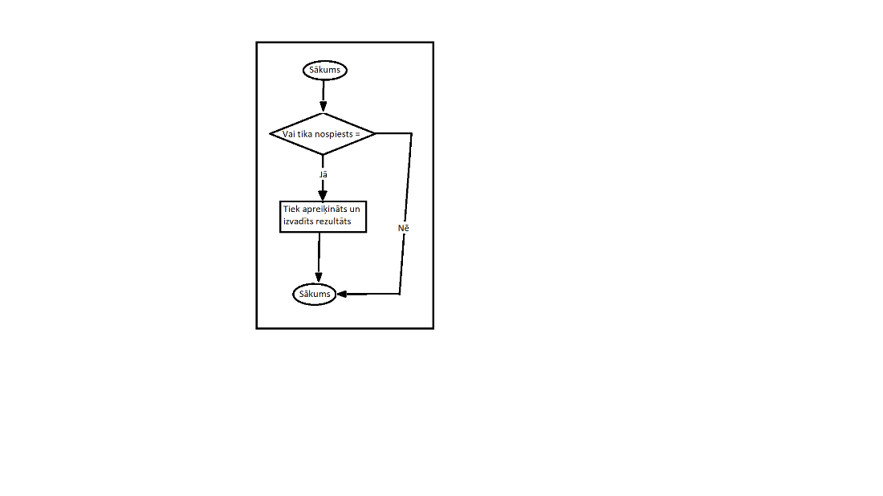
- Att. Vērtību aprēķināšanas funkcija.

1.3.3. Kauju apraksta uzradīšanas funkcija.
Ievade
Pēc tabulas izvēlēšanās lietotājs var uzspiest uz kādu no kaujas nosaukumiem, kas izvada tai piesaistīto kaujas aprakstu.
Pārbaude
Tiek veikta pārbaude, vai tika nospiesta poga ar kaujas nosaukumu, kas uzrāda šīs kaujas aprakstu.
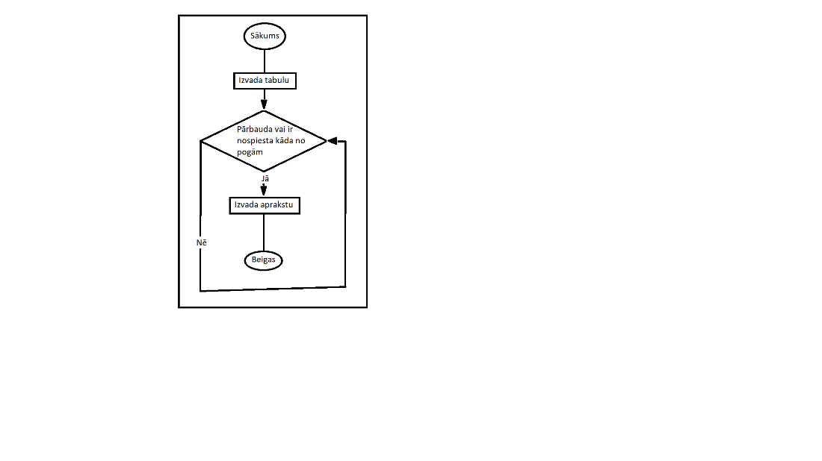
- Att. Kaujas apraksta izvadīšanas funkcija.
1.4.Nefunkcionālās prasības
1.4.1.Navigācija starp lapām
Izveidot lapu navigācijas pogas.
Pievienot šīm pogām iespēju atvērt citas lapas.
1.4.2.Lietotāja pārvietošana uz lapas sākumu
Izveidot pogu, kas pārnestu lietotāju uz lapas sākumu.
Pievienot izveidotajai pogai hipersaiti uz lapas sākumu.
1.4.3.Kalkulatora parādīšana un paslēpšana
Izveidot divas pogas kalkulatora izvadei un paslēpšanai.
Pievienot pogām darbību, kas nodrošinās kalkulatora izvadi un paslēpšanu.
1.5.Testa piemērs
Tests pārbauda vai lietotājam ir iespēja pilnvērtīgi lietot kalkulatoru.(skatīt 1. tabulu).

- Tabula Testpiemēri
Tests | Izdevās | Neizdevās
Vai ir iespēja izvadīt visus ciparus. | X
Vai ir iespēja izvadīt visus operatorus. |  | X
Vai ir iespēja noņemt vienu no simboliem. | X
Vai ir iespēja noņemt visus simbolus. | X
Vai ir iespēja izvadīt iekavas. |  | X
Vai izdevās veikt aprēķinu rezultātu izvadīšanu. | X

- Izstrādes un testēšanas laikā izmantotās Tehnoloģijas
2.1. Mājaslapas izstrādes vide
PHPStorm
PHPStorm ir jetbrains kompānijas rīks, kas nodrošina iespēju darboties ar PHP programmēšanas valodu un Java Script skriptu valodu, kā arī HTML marķēšanas un CSS stila lapas valodām. Šis rīks nodrošina pieeju pie iebūvēta iekšēja testēšanas servisa, kā arī ieteikumu sniegšana katru dienu. Izmantoju šo rīku, jo ar šo rīku man ir priekšzināšanas darbojoties un nodrošina ērtu darba vidi, kā arī nodrošina bezmaksas sākotnēju licenci piekļuvei pie rīka.
HeidiSQL
HeidiSQL ir bezmaksas un atvērtā koda administrēšanas rīks MySQL. Izmantoju šo rīku, jo ir priekšzināšanas darbojoties ar to, bet tas nebija sasaistāms ar PHPStorm, tāpēc nomainīju šo rīku pret MYSQL Workbench.
MYSQL Workbench
MYSQL Workbench ir vizuāls datubāzes dizaina rīks, kas pilnveido SQL attīstību, administrēšanu, datubāzes projektēšanu, izveidošanu un uzturēšanu vienā integrētā izstrādes vidē uz MySQL datubāzes sistēmas. Izmantoju šo rīku, jo tas piedāvā plašu darbību loku, man ir priekšzināšanas ar to darbojoties un šis rīks ir bezmaksas.
- Programmatūras produkta modelēšana un projektēšana
3.1.Līdzīgu projektu izpēte
Projektu izstrādes gaitā detalizētāk izpratu to veidošanas gaitu, prasības un iespējamos uzlabojumus, kas ļāva labāk izprast, ko biežāk vēlas redzēt lietotājs.

3.2.Citas lapas atvēršana
Uzradīt pogas izvēlnes joslā ar kuru palīdzību pēc nospiešanas tiek atvērta jauna lapa.
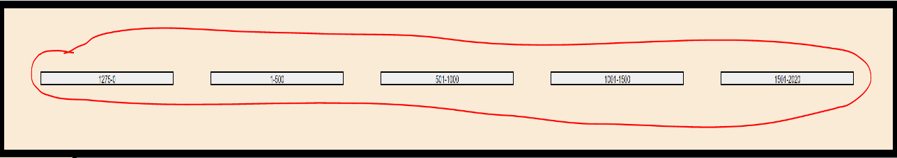
- Att. Pogas izvēlnes joslā jaunu lapu atvēršanai.

3.3.Tabulas izvadīšana
Uzrādīt pogas izvēlnes joslā ar kuru palīdzību pēc nospiešanas tiek atlasīts pareizais kods datu bāzes savienojuma izveidošanai un tabulas izveidošanu ar iegūtiem datiem no datu bāzes.

- Att. Tabulu izvadīšanas pogu standarta vērtība.

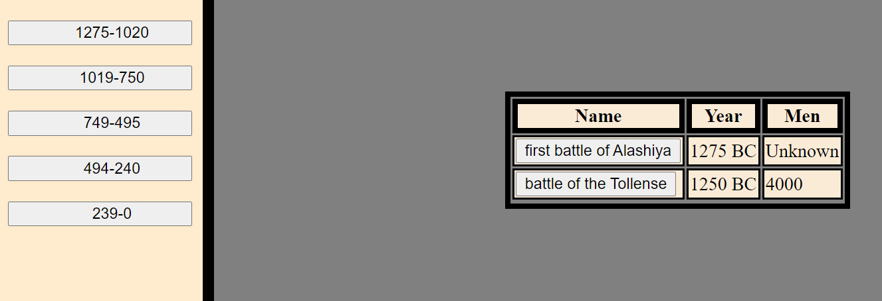
- Att. Tabulas izvadīšanas pogas un tabulas piemērs.

3.4.Kalkulatora atvēršana
Uzrādīt pogu lapas apakšējā labajā malā ar kuras palīdzību pēc nospiešanas tiek atvērts kalkulators.
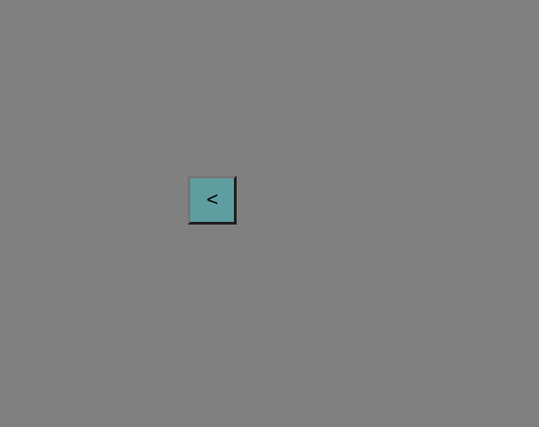
- Att. Aizvērta kalkulatora standarta izskats.

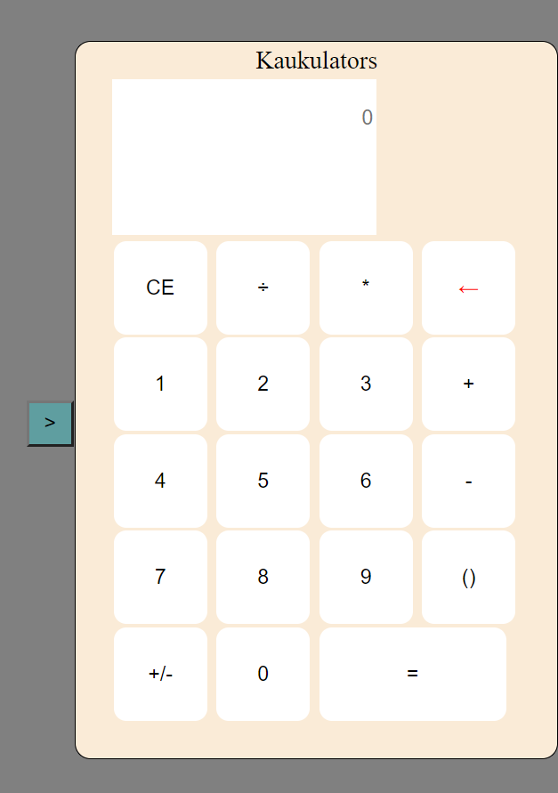
- Att. Atvērta kalkulatora standarta izskats.

3.5.Lietotāja pārvietošana uz lapas sākumu
Uzrādīt pogu lapas apakšā ar kuras palīdzību lietotāja skata punkts tiek pārvietots uz lapas sākumu.
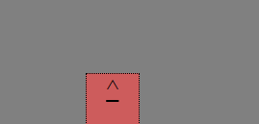
- Att. Lietotāja pārvietošanas pogas standarta izskats.

4. Tabulas datu glabāšanai
Mājaslapas vajadzību nodrošināšanai ir nepieciešama samērā liela datubāze tāpēc dati ir sakārtoti divdesmit piecās tabulās (skatīt 2.-26. tabulu).
- Tabula kaujas informācijas glabāšanai
Name | Type | Scheme
ID | SMALLINT | “id” INTEGER NOT NULL
Name | CHAR | “name” TEXT NOT NULL
Year | CHAR | “year” TEXT NOT NULL
Men | CHAR | “men” TEXT NOT NULL

- Tabula kaujas informācijas glabāšanai
Name | Type | Scheme
ID | SMALLINT | “id” INTEGER NOT NULL
Name | CHAR | “name” TEXT NOT NULL
Year | CHAR | “year” TEXT NOT NULL
Men | CHAR | “men” TEXT NOT NULL

- Tabula kaujas informācijas glabāšanai
Name | Type | Scheme
ID | SMALLINT | “id” INTEGER NOT NULL
Name | CHAR | “name” TEXT NOT NULL
Year | CHAR | “year” TEXT NOT NULL
Men | CHAR | “men” TEXT NOT NULL

- Tabula kaujas informācijas glabāšanai
Name | Type | Scheme
ID | SMALLINT | “id” INTEGER NOT NULL
Name | CHAR | “name” TEXT NOT NULL
Year | CHAR | “year” TEXT NOT NULL
Men | CHAR | “men” TEXT NOT NULL

- Tabula kaujas informācijas glabāšanai
Name | Type | Scheme
ID | SMALLINT | “id” INTEGER NOT NULL
Name | CHAR | “name” TEXT NOT NULL
Year | CHAR | “year” TEXT NOT NULL
Men | CHAR | “men” TEXT NOT NULL

- Tabula kaujas informācijas glabāšanai
Name | Type | Scheme
ID | SMALLINT | “id” INTEGER NOT NULL
Name | CHAR | “name” TEXT NOT NULL
Year | SMALLINT | “year” INTEGER NOT NULL
Men | CHAR | “men” TEXT NOT NULL

- Tabula kaujas informācijas glabāšanai
Name | Type | Scheme
ID | SMALLINT | “id” INTEGER NOT NULL
Name | CHAR | “name” TEXT NOT NULL
Year | SMALLINT | “year” INTEGER NOT NULL
Men | CHAR | “men” TEXT NOT NULL

- Tabula kaujas informācijas glabāšanai
Name | Type | Scheme
ID | SMALLINT | “id” INTEGER NOT NULL
Name | CHAR | “name” TEXT NOT NULL
Year | SMALLINT | “year” INTEGER NOT NULL
Men | CHAR | “men” TEXT NOT NULL

- Tabula kaujas informācijas glabāšanai
Name | Type | Scheme
ID | SMALLINT | “id” INTEGER NOT NULL
Name | CHAR | “name” TEXT NOT NULL
Year | SMALLINT | “year” INTEGER NOT NULL
Men | CHAR | “men” TEXT NOT NULL

- Tabula kaujas informācijas glabāšanai
Name | Type | Scheme
ID | SMALLINT | “id” INTEGER NOT NULL
Name | CHAR | “name” TEXT NOT NULL
Year | SMALLINT | “year” INTEGER NOT NULL
Men | CHAR | “men” TEXT NOT NULL

- Tabula kaujas informācijas glabāšanai
Name | Type | Scheme
ID | SMALLINT | “id” INTEGER NOT NULL
Name | CHAR | “name” TEXT NOT NULL
Year | SMALLINT | “year” INTEGER NOT NULL
Men | CHAR | “men” TEXT NOT NULL

- Tabula kaujas informācijas glabāšanai
Name | Type | Scheme
ID | SMALLINT | “id” INTEGER NOT NULL
Name | CHAR | “name” TEXT NOT NULL
Year | SMALLINT | “year” INTEGER NOT NULL
Men | CHAR | “men” TEXT NOT NULL

- Tabula kaujas informācijas glabāšanai
Name | Type | Scheme
ID | SMALLINT | “id” INTEGER NOT NULL
Name | CHAR | “name” TEXT NOT NULL
Year | SMALLINT | “year” INTEGER NOT NULL
Men | CHAR | “men” TEXT NOT NULL

- Tabula kaujas informācijas glabāšanai
Name | Type | Scheme
ID | SMALLINT | “id” INTEGER NOT NULL
Name | CHAR | “name” TEXT NOT NULL
Year | SMALLINT | “year” INTEGER NOT NULL
Men | CHAR | “men” TEXT NOT NULL

- Tabula kaujas informācijas glabāšanai
Name | Type | Scheme
ID | SMALLINT | “id” INTEGER NOT NULL
Name | CHAR | “name” TEXT NOT NULL
Year | SMALLINT | “year” INTEGER NOT NULL
Men | CHAR | “men” TEXT NOT NULL

- Tabula kaujas informācijas glabāšanai
Name | Type | Scheme
ID | SMALLINT | “id” INTEGER NOT NULL
Name | CHAR | “name” TEXT NOT NULL
Year | SMALLINT | “year” INTEGER NOT NULL
Men | CHAR | “men” TEXT NOT NULL

- Tabula kaujas informācijas glabāšanai
Name | Type | Scheme
ID | SMALLINT | “id” INTEGER NOT NULL
Name | CHAR | “name” TEXT NOT NULL
Year | SMALLINT | “year” INTEGER NOT NULL
Men | CHAR | “men” TEXT NOT NULL

- Tabula kaujas informācijas glabāšanai
Name | Type | Scheme
ID | SMALLINT | “id” INTEGER NOT NULL
Name | CHAR | “name” TEXT NOT NULL
Year | SMALLINT | “year” INTEGER NOT NULL
Men | CHAR | “men” TEXT NOT NULL

- Tabula kaujas informācijas glabāšanai
Name | Type | Scheme
ID | SMALLINT | “id” INTEGER NOT NULL
Name | CHAR | “name” TEXT NOT NULL
Year | SMALLINT | “year” INTEGER NOT NULL
Men | CHAR | “men” TEXT NOT NULL

- Tabula kaujas informācijas glabāšanai
Name | Type | Scheme
ID | SMALLINT | “id” INTEGER NOT NULL
Name | CHAR | “name” TEXT NOT NULL
Year | SMALLINT | “year” INTEGER NOT NULL
Men | CHAR | “men” TEXT NOT NULL

- Tabula kaujas informācijas glabāšanai
Name | Type | Scheme
ID | SMALLINT | “id” INTEGER NOT NULL
Name | CHAR | “name” TEXT NOT NULL
Year | SMALLINT | “year” INTEGER NOT NULL
Men | CHAR | “men” TEXT NOT NULL

- Tabula kaujas informācijas glabāšanai
Name | Type | Scheme
ID | SMALLINT | “id” INTEGER NOT NULL
Name | CHAR | “name” TEXT NOT NULL
Year | SMALLINT | “year” INTEGER NOT NULL
Men | CHAR | “men” TEXT NOT NULL

- Tabula kaujas informācijas glabāšanai
Name | Type | Scheme
ID | SMALLINT | “id” INTEGER NOT NULL
Name | CHAR | “name” TEXT NOT NULL
Year | SMALLINT | “year” INTEGER NOT NULL
Men | CHAR | “men” TEXT NOT NULL

- Tabula kaujas informācijas glabāšanai
Name | Type | Scheme
ID | SMALLINT | “id” INTEGER NOT NULL
Name | CHAR | “name” TEXT NOT NULL
Year | SMALLINT | “year” INTEGER NOT NULL
Men | CHAR | “men” TEXT NOT NULL

- Tabula kaujas informācijas glabāšanai
Name | Type | Scheme
ID | SMALLINT | “id” INTEGER NOT NULL
Name | CHAR | “name” TEXT NOT NULL
Year | SMALLINT | “year” INTEGER NOT NULL
Men | CHAR | “men” TEXT NOT NULL

5.Lietotāja rokasgrāmata
- Lapa ar kuru tiek iesākta mājaslapa (skatīt 14. attēlu)
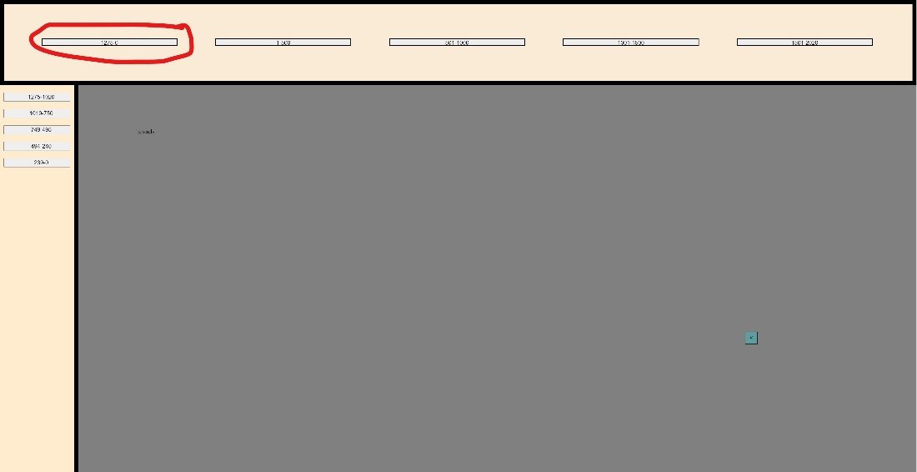
- Att. Mājaslapas sākuma lapa
- Nospiežot jebkuru no lapu izvēlnes joslas pogām tiek atvērta jauna lapa (skatīt 15. attēlu)
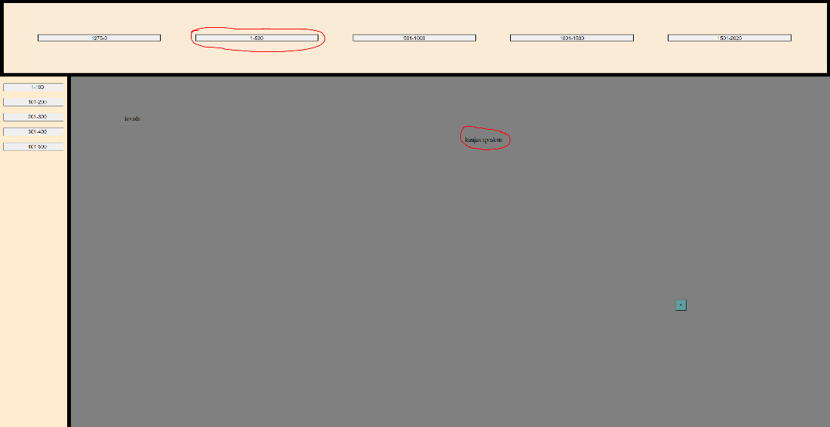
- Att. Citas lapas izskata piemērs un kaujas apraksta izvietojums

- Lai atvērtu kādu no informāciju saturošām tabulām ir jāizvēlas un jānospiež piederīgā poga (skatīt 16. attēlu)
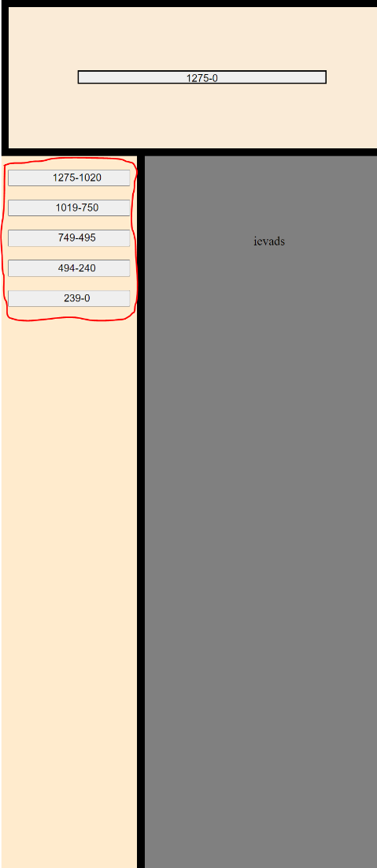
- Att. Tabulu izvēlnes pogas

- Ja nav vēl izvelēta kāda no tabulām tiek uzrādīta tabulu izvades funkcijas standarta vērtība (skatīt 17. attēlu)
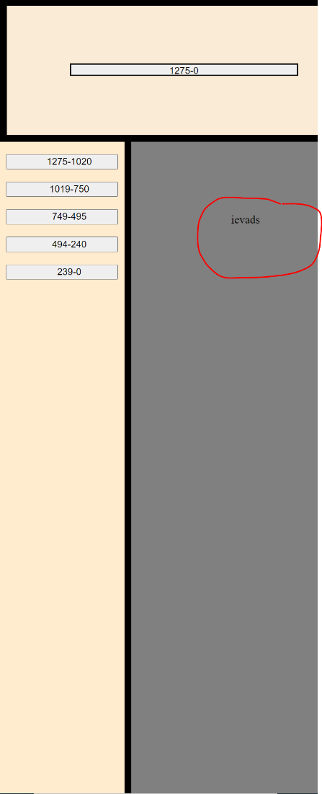
- Att. Tabulu izvades funkcijas standarta vērtība

- Izvēloties kādu no tabulām tās rezultāts tiek parādīts standarta vērtības vietā. (skatīt 18. attēlu)
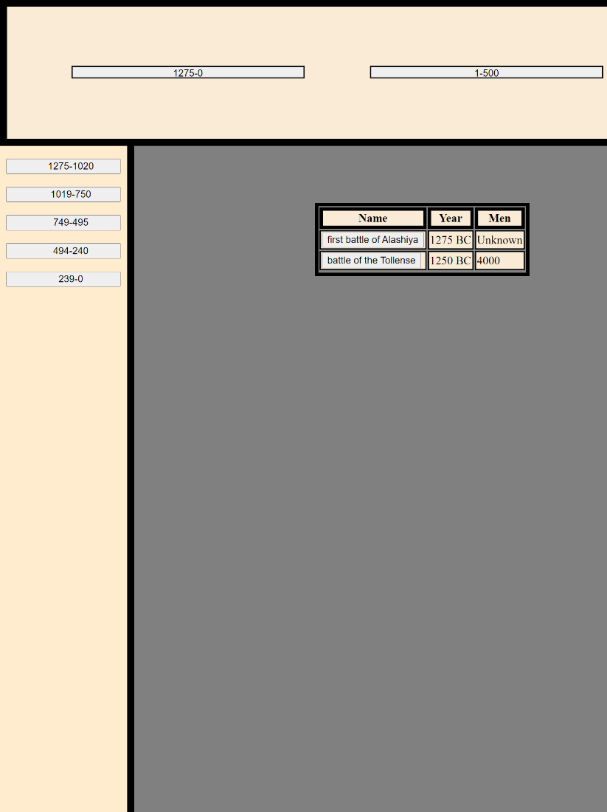
- Att. Tabulas izvadīšanas rezultāta piemērs

- Lai atvērtu kalkulatoru aprēķinu veikšanai jānospiež zilā poga. (skatīt 19. attēlu)
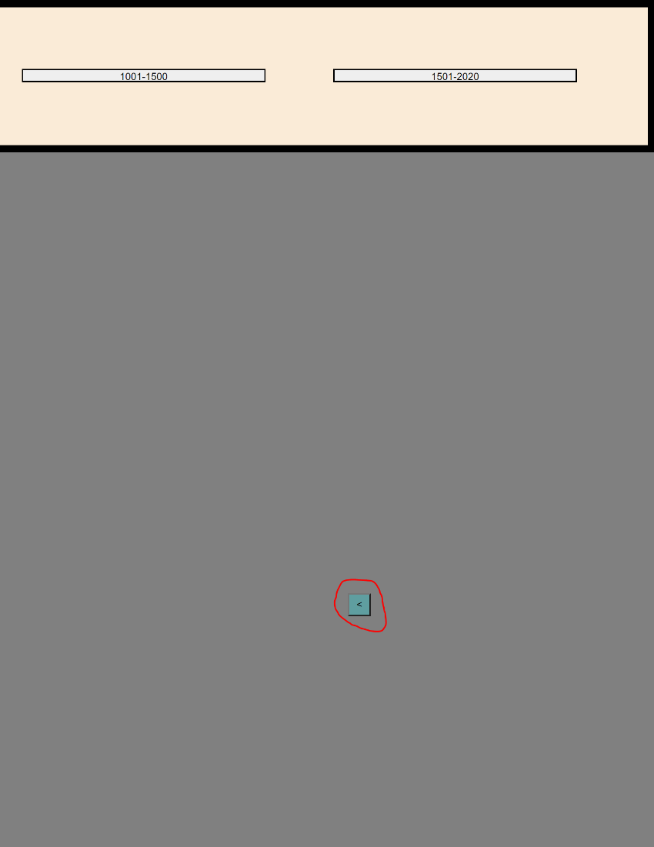
- Att. Zila poga lapas labajā malā, kas atver kalkulatoru

- Ar atvērtu kalkulatoru var veikt vēlamos aprēķinus vai nospiest zilo pogu, lai aizvērtu kalkulatoru (skatīt 20. attēlu)
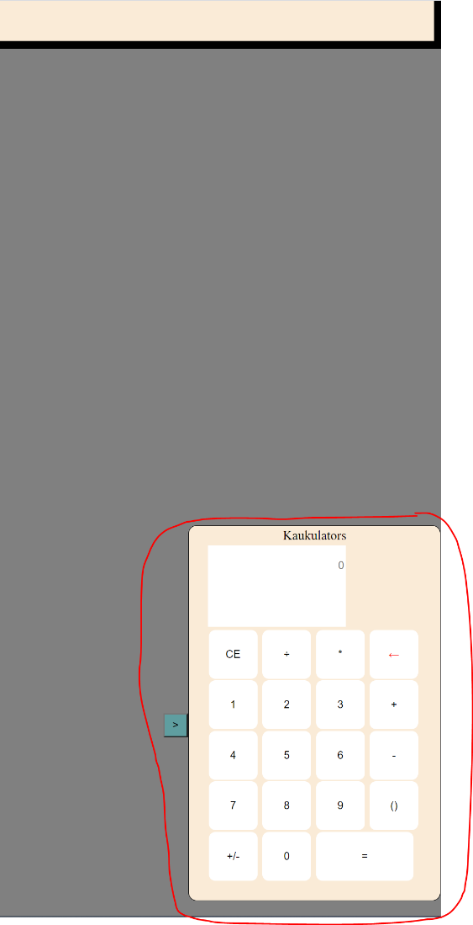
- Att. Kalkulators un poga kalkulatora aizvēršanai

- Ja lietotājs ir skatījis lielu tabulu un nonācis līdz lapas beigām viņš var izvēlēties nospiest sarkano pogu lapas apakšā. (skatīt 21.attēlu)

21. Att. Poga lapas apakšā, kas pārvieto lietotāju uz lapas sākumu
- Pēc sarkanās pogas nospiešanas lietotājs atgriežas uz lapas sākumu. (skatīt 22. attēlu)
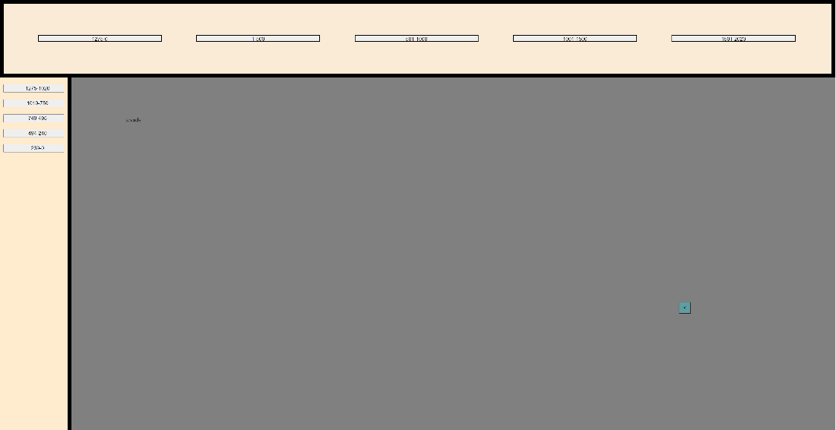
22. Att. Lietotāja skats pēc sarkanās pogas nospiešanas

Secinājumi

- Nostiprināju savas zināšanas PHP programmēšanas valodā
- Paplašināju savu redzesloku mājaslapu izstrādē
- Papildināju zināšanas HTML marķēšanas valoda
- Guvu pieredzi par rīku savienotumu
Mājaslapas apraksts

Mājaslapa veidota nesot informatīvu saturu. Šajā mājaslapā apkopota informācija par kaujām Eiropā.

Elementu izkārtojums
Mājas lapā atrodas divas izvēļņu joslas, pirmā josla atrodas lapas augšpusē izvietots horizontāli. Šī josla paliek vienmēr redzama lapas augšpusē neskatoties uz lietotāja atrašanās vietu lapā. Izvēļņu josla paredzēta, lai nomainītu lapas. Otrā josla atrodas lapas kreisajā malā. Šī josla ir stacionāra un pazūd zem pirmās joslas, kas atrodas lapas augšpusē. Izvēļņu josla kreisajā pusē paredzēta, lai atvērtu kauju saturošas tabulas sadalītas izmantojot gadu, kad notika šīs kaujas. Lapas apakšā atrodas centrālajā daļā poga, kas nepieciešama, lai atgrieztos uz lapas sākumu. Vēl viena poga atrodas lapas labajā pusē zemākajā daļā. Šī poga atver logu, kurā atrodas kalkulators rēķinu veikšanai. Tabulas ar informāciju atrodas lapas centrā vieglākai informācijas uzrādīšanai. Pirms tabulas izvēlēšanās to vietā tiek izvadīta ievada informācija tajā pašā vietā, kur būtu tabulas lapas centrālajā daļā.

Mājaslapas dizains

Mājas lapas dizains sastāv no divām pamata krāsām pelēkās un tumši baltās. Izvēļņu joslas apņem melna nepārtraukta robeža, izņemot kreiso izvēļņu joslu, kurai nav kreisās robežas līnijas.

Mājaslapas rokasgrāmata

Mājaslapas augšējā joslas pogas nomaina lapu, kas dod piekļuvi pie citas informācijas citās lapās. Izvēļņu josla kreisajā pusē pogas šķirsta cauri informācijai, kas pieejama dotajā lapā. Ātrai navigācijai no lapas beigām uz lapas sākumu var izmantot pogu lapas beigās centrālajā daļā, kas pārvieto lietotāju uzreiz uz lapas sākumu. Lapas labajā pusē apakšējā daļā atrodas poga, kas izvada kalkulatoru aprēķinu veikšanai izmantojot atrodamo informāciju lapā.

Mājaslapas testēšana

Datu struktūru apraksts
Mājaslapā galvenā informācija, kas tiek izmantota mājaslapas vajadzībām, ir informācija par kaujām Eiropas teritorijā, kas saglabāti vēsturē. Šī informācija ir sadalīta 25 tabulās datubāzē izmantojot kaujas gadu kurā tās notika. No šīm tabulām informācija tālāk tiek nodota pēc pieprasījum mājaslapā, kur šī informācija tiek atlasīta un sakārtota tālākai uzrādīšanai. No lietotāja puses tiek nosūtīta noteikta informācija, lai izvadītu pareizo tabulu ar informāciju. Lietotājs arī izvēlas kādu lapu atvērt ar pogas nospiešanu, kas pēc nodefinētās informācijas atver izvēlēto lapu.

Funkcionālās un dinamiskās sistēmas
Pirmā mājaslapas funkcionalitāte ir saistīta ar informācijas uzrādīšanu un sakārtošanu. Tā ar informāciju par datubāzi izveido savienojumu un pieprasa informāciju no datubāzes norādītās tabulas. Pieprasītā informācija tiek izkārtota tabulas rindās un kolonnās. Izmantojot vērtību lauku skaitu tiek noteikta turpmākās informācijas pārvietošanu uz jaunu rindu. Lai izpildītu pareizo funkciju informācijas paņemšanai un izvadei tiek izmantota vērtības, kas tiek nosūtīta pēc lietotāja darbības, un iegūtā vērtība tiek pārbaudīta. Pārbaudītā vērtība ir pievienota noteiktai funkcijas palaišanas komandai, kas tiek izpildīta, ja sakrīt ievadītais vērtības veids ar nodefinēto pārbaudes vērtību. Dinamiskā sistēma, kas nodrošina lietotāja pāreju no lapas beigām uz sākumu sastāv no diviem hipersaites tagiem. Viens no tagiem atrodas lapas augšpusē ar noteiktu nosaukumu. Otrs tags atrodas lapas apakšpusē. Tas izmanto pirmā taga noteikto nosaukumu kā atsauces punktu darbības izpildei. Vēl viena dinamiskā sistēma atrodas lapas augšpusē lapu izvēlnes joslā. Katra no joslas pogām izvēlas noteiktu lapu. Šī izvēlētā lapa tiek nodefinēta pēc lapas nosaukuma. Pēc izvēlētās lapas pogas nospiešanas izvēlnes joslā tiek atvērta izvēlētā lapa. Šī sistēma darbojas arī uz lapas, kurā atrodas lietotājs. Pēc esošās lapas joslas pogas nospiešanas lapa tiek atvērta atkārtoti, kas atgriež pamata vērtību funkcionalitātei, kas uztur informācijas tabulu strukturēšanu un izvadīšanu.

Sistēmas struktūra
Mājaslapas struktūra sastāv no savstarpēji saistītām lapām. No jebkuras lapas var pārvietoties uz jebkuru citu lapu, kas tiek nodrošināta ar lapu izvēlnes joslā atrodošos pogu palīdzību. Pašas lapas sastāv no ierāmētas struktūras veida. Šī struktūra sastāv no elementiem kas atrodas apkārt centrālajai informācijas daļai, aizņemot visas apkārt esošās malas. Augšējā mala sastāv no joslas, kurā atrodas piecas pogas atbildošas par navigāciju starp lapām viena no tām būdama lapa kurā noteiktajā brīdī atrodas lietotājs. Kreisā mala sastāv no joslas, kurā atrodas piecas pogas atbildošas par uzrādāmās tabulas izvēlēšanos. Katra tabula ir atšķirīga ne tikai caur pogām, bet arī cauri visām lapām. Apakšējā mala sastāv no vienas pogas, kas saistīta ar hipersaites nodrošināšanu lietotāja pārvietošanas dinamisko sistēmu, kas lietotāju atgriež uz lapas sākumu. Labā mala sastāv no vienas pogas, kas nodrošina dinamisko sistēmu kalkulatora paslēpšanai un parādīšanai.

Bibliogrāfija

[1.] IDEs Support (IntelliJ Platform) JetBrains, “xampp, phpstorm, virtual hosts”, 2021. [Tiešsaistē], Pieejams: https://intellij-support.jetbrains.com/hc/en-us/community/posts/206318699-xampp-phpstorm-virtual-hosts [skatīts: 15-feb.-2021]

[2.] stackoverflow, “configuring virtual host and localhost redirecting to the xampp folder”, 2021. [Tiešsaistē], Pieejams: https://stackoverflow.com/questions/10272531/configuring-virtual-host-and-localhost-redirecting-to-the-xampp-folder [skatīts: 14-feb.-2021]

[3.] CLOUDWAYS, “How to Configure Virtual Host on Windows 10”, 2021. [Tiešsaistē], Pieejams: https://www.cloudways.com/blog/configure-virtual-host-on-windows-10-for-wordpress/ [skatīts: 11-feb.-2021]

[4.] stackoverflow, “How to call a php function within a HTML paragraph tag”, 2021. [Tiešsaistē], Pieejams:https://stackoverflow.com/questions/46217788/how-to-call-a-php-function-within-a-html-paragraph-tag [skatīts: 11-feb.-2021]

[5.] Confluence, “Installing and configuring XAMPP”, 2021. [Tiešsaistē], Pieejams:https://confluence.jetbrains.com/pages/viewpage.action?pageId=51950780 [skatīts: 12-feb.-2021]

[6.] stackoverflow, “Show values from a MySQL database table inside a HTML table on a webpage”, 2021. [Tiešsaistē], Pieejams:https://stackoverflow.com/questions/17902483/show-values-from-a-mysql-database-table-inside-a-html-table-on-a-webpage [skatīts: 11-feb.-2021]

[7.] IDEs Support (IntelliJ Platform) JetBrains, “How to open php files in the browser”, 2021. [Tiešsaistē], Pieejams:https://intellij-support.jetbrains.com/hc/en-us/community/posts/206371759-How-to-open-php-files-in-the-browser [skatīts: 10-feb.-2021]

[8.] Wikipedia “List of battles before 301”, 2021. [Tiešsaistē], Pieejams:https://en.wikipedia.org/wiki/List_of_battles_before_301 [skatīts: 19-dec.-2021]

[9.] Wikipedia “List of battles 301-1300”, 2021. [Tiešsaistē], Pieejams:https://en.wikipedia.org/wiki/List_of_battles_301-1300 [skatīts: 18-jan.-2021]

[10.] Wikipedia “List of battles 1301-1600”, 2021. [Tiešsaistē], Pieejams: https://en.wikipedia.org/wiki/List_of_battles_1301-1600 [skatīts: 21-jan.-2021]

[11.] Wikipedia “List of battles 1601-1800”, 2021. [Tiešsaistē], Pieejams:https://en.wikipedia.org/wiki/List_of_battles_1601-1800 [skatīts: 26-jan.-2021]

[12.] Wikipedia “List of battles 1801-1900”, 2021. [Tiešsaistē], Pieejams:https://en.wikipedia.org/wiki/List_of_battles_1801-1900 [skatīts: 1-feb.-2021]

[13.] Wikipedia “List of battles 1901-2000”, 2021. [Tiešsaistē], Pieejams:https://en.wikipedia.org/wiki/List_of_battles_1901-2000 [skatīts: 3-feb.-2021]

[14.] Wikipedia “List of battles in the 21st centuary”, 2021. [Tiešsaistē], Pieejams:https://en.wikipedia.org/wiki/List_of_battles_in_the_21st_century [skatīts: 7-feb.-2021]

Pielikums

